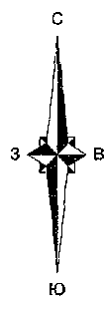 | КАРТА-СХЕМА  рыбоводного участка Красноярского края
правый берег р. Енисей, в границах г.Красноярск,
район т/ц Красноярье (Никольский храм)
 | Площадь участка 0,25 га
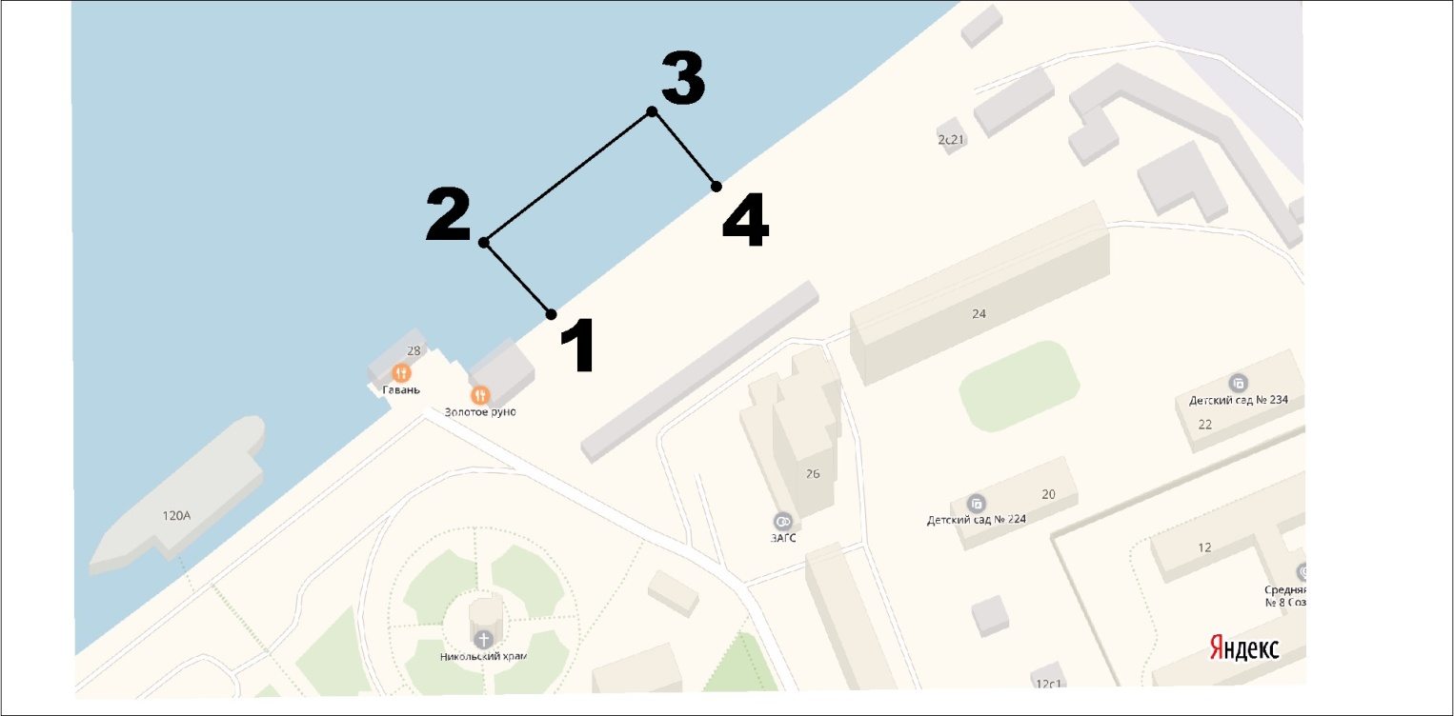
Реальный масштаб 1: 3000
Описание границ рыбопромыслового участка:  от 1 до 2 - по прямой вглубь р. Енисей на расстояние 35 м,  от 2 до 3 - по прямой вдоль правого берега р. Енисей,  от 3 до 4 – по прямой до правого берега р. Енисей,  от 4 до 1 – по береговой линии правого берега р. Енисей. |  | КАТАЛОГ КООРДИНАТ  поворотных точек  рыбоводного участка  система координат 1942 года  (Пулково)
 |  | № Т. | В.Д. | С.Ш.
 |  | 1 | 92° 55' 46" | 56° 00' 27"
 |  | 2 | 92° 55' 44" | 56° 00' 28"
 |  | 3 | 92° 55' 48" | 56° 00' 29"
 |  | 4 | 92° 55' 49" | 56° 00' 28"

